Домашнее задание №2. Севиль Зейналова

## **1. Прочесть самостоятельно** <http://www.inflectra.com/Ideas/Topic/Use-Cases.aspx>.

Статус. Готово.

## **2. Составить SRS. Дать DOD описание в рамках проекта.**

<https://bit.ly/srs_maxipartners>

## **3. Прочитать и понять, что такое wireframing и mockup, описать разницу, начертить wireframe для (**[**https://maxipartners.com/**](https://maxipartners.com/)**) сдаем работы линками с Figma.**

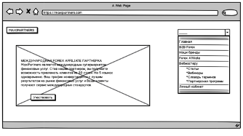

Это первая страница продолжение в [Wireframe сайта](https://balsamiq.cloud/s5b2kpu/p8ejvhh) на baseliq, предоставила вам также доступ для комментирования.

*Wireframing* это упрощенный вид mockup.

Wireframing состоит из блоков и текста (B&W) и символически (визуально) помогает описывать внешний вид сайта в плане контента и даже может показать функциональные стороны. *Mockup* – это то же представление сайта, но уже в виде частей дизайна (детали).

## **4. Построить Roadmap продукта со второго пункта.**

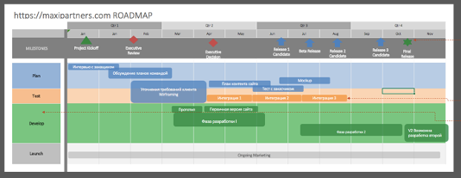

## 5. Написать Release Notes для продукта со второго пункта для двух первых release - ов на основании Roadmap из четвертого пункта.

MaxiPartners международный супермаркет финансовых услуг. Дает возможность получаете возможность привлеч клиентов из 20 стран. Ваш трафик конвертируется с лучшим результатом на рынке финансовых услуг и Ваши клиенты получают сервис международных стандартов.

· В новый версии был добавлен 5-ый язык.

· В версии 10.2 устранены ошибка в конвертации

· Пользователи могу пройти регистрацию по любому из линков в любом из разделов на сайте

· Расширены возможности использование конвертации

· Больше информации можно получить по лику [https://maxipartners.com](https://maxipartners.com/)

В Play Market и App store есть различие в написание Release Note.

## **6. Просмотрите видео** [**https://www.youtube.com/watch?v=GtJx_pZjvzc**](https://www.youtube.com/watch?v=GtJx_pZjvzc)**, напишите case study, попытайтесь понять, как British Airways реализовала это и какая задача стояла? Предоставьте анализ. Подумайте, как бы вы имплементировали данную идею?**

Case study:

Благодаря небольшой цифровой магии, ребенок на билборде должен знать, когда пролетит самолет British Airways и побежать за ним указывая на него пальцем. И на билборде во время каждого идентичного случая должен быть указан действительный фактический номер рейса и куда он летит. Во время взлета ребенок смотрит вверх на самолет и бежит в идентичном направлении. В случае приземления этого самолета смотрит вниз.

Возможная имплементация данного случая:

A. Для данного проекта заранее был предоставлен список полетов данной авиалинии и время включение и отключение билборда было настроено (контролировалось дистанционно каким-то администратором) – в не времени взлета и приземления изображение было статичное белое с названием полета. В случае взлета мальчик встает на ноги и тянется за взлетающим самолетом, а в случае приземления бежит за ним.

B. Была использована программа Flight radar 24 работа билбрда была синхронизирована с датчиком и систематизировано выдавала нужный результат в соответствие с case studies.

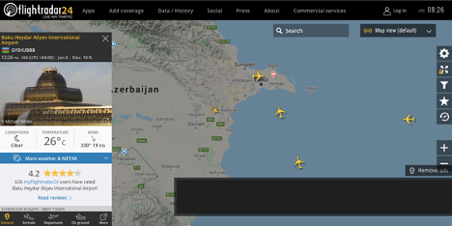

## **7.** **Принять приглашение от ментора в GitHub, сдать домашнее задание при помощи push-а в GitHub учителя в репозиторий под именем студента веткой с названием r1_tuesday.**

Аккаунт создала, если пул удался вы сейчас дочитаете мое домашнее задание.

## **8. Посмотреть видео** <https://youtu.be/xyff6q2rBYY>, <https://youtu.be/eTaSRtXBPU8>

Посмотрела, спасибо.